ФЕДЕРАЛЬНОЕ АГЕНТСТВО ЖЕЛЕЗНОДОРОЖНОГО ТРАНСПОРТА
Федеральное государственное бюджетное образовательное учреждение высшего образования
«Петербургский государственный университет путей сообщения
Императора Александра I»
(ФГБОУ ВО ПГУПС)

Кафедра «Локомотивы и локомотивное хозяйство»

РАБОЧАЯ ПРОГРАММА
дисциплины
«разработка технологической документации по производству и ремонту локомотивов» (Б1.В.ДВ.4.1)
для специальности
23.05.03 «Подвижной состав железных дорог»
по специализации
«Технология производства и ремонта подвижного состава»

Форма обучения – очная

Санкт-Петербург
2018

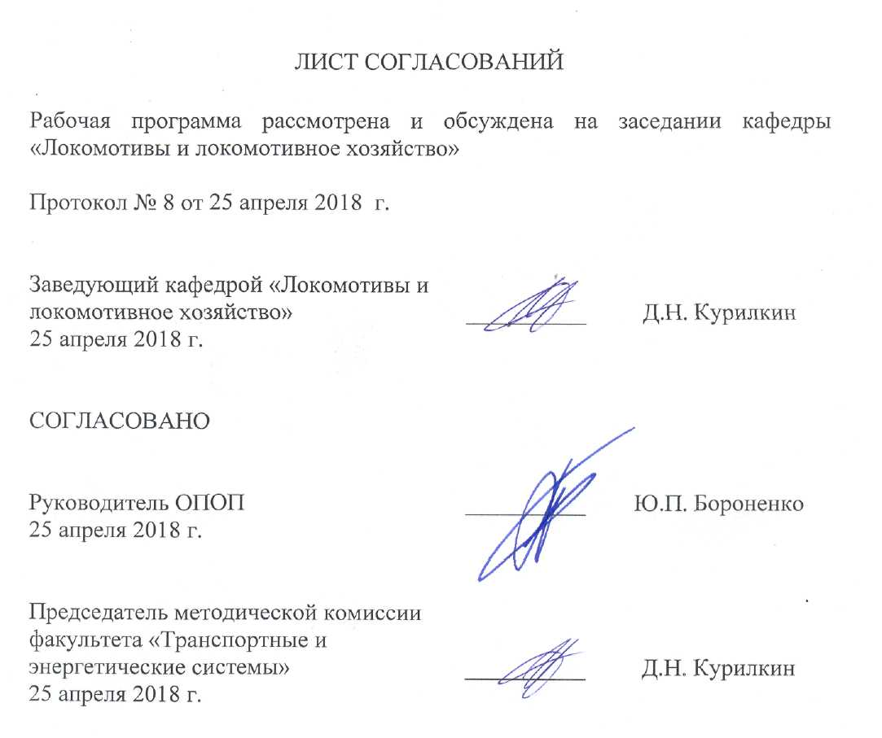

1. Цели и задачи дисциплины

Рабочая программа составлена в соответствии с ФГОС ВО, утвержденным «17» октября 2016 г., приказ № 1295 по специальности 23.05.03 «Подвижной состав железных дорог», по дисциплине «Разработка технологической документации по производству и ремонту локомотивов».
Целью освоения дисциплины «Разработка технологической документации по производству и ремонту локомотивов» является приобретение знаний, умений и навыков для обеспечения высокого качества производства и ремонта локомотивов и включает в себя проектирование и внедрение передовых и прогрессивных технологических процессов контроль технологичности ремонтируемых изделий, выбор способа восстановления размеров.
Для достижения поставленной цели решаются следующие задачи:
- изучение специалистами требований стандартов ЕСТД;
- умение выбора состава и комплектности форм документов применительно к условиям производства и составу решаемых задач в области технологической подготовки;
- умение разработки типовых примеров оформления технологической документации, применительно к методам изготовления или ремонта и типам производств.

2. Перечень планируемых результатов обучения по дисциплине, соотнесенных с планируемыми результатами освоения основной профессиональной образовательной программы

Планируемыми результатами обучения по дисциплине являются: приобретение знаний, умений, навыков и/или опыта деятельности.
В результате освоения дисциплины обучающийся должен:
знать
- технологические процессы и оборудование предприятий по производству и ремонту подвижного состава; методы восстановления подвижного состава и его частей; методы выбора и расчета оборудования; защитные покрытия подвижного состава и его деталей.
уметь
- разрабатывать технологические процессы производства и ремонта узлов и деталей подвижного состава; выбирать необходимое оборудование и средства технического оснащения, выполнять расчеты технологических режимов с учетом нравственных, требований безопасности, экономики, последствий реализации проектов для окружающей среды и использованием информационных технологий.
владеть
- методами разработки и организации выполнения технологической документации для процессов производства и ремонта подвижного состава с учетом требований экономики и стратегии развития железнодорожного транспорта; методами приемки подвижного состава после производства или ремонта.
Приобретенные знания, умения, навыки и/или опыт деятельности, характеризующие формирование компетенций, осваиваемые в данной дисциплине, позволяют решать профессиональные задачи, приведенные в соответствующем перечне по видам профессиональной деятельности в п. 2.4 основной профессиональной образовательной программы (ОПОП).

Изучение дисциплины направлено на формирование следующих профессиональных компетенций (ПК), соответствующих виду профессиональной деятельности, на который ориентирована программа специалитета:
производственно-технологическая деятельность:
владением нормативными документами открытого акционерного общества «Российские железные дороги» по ремонту и техническому обслуживанию подвижного состава, современными методами и способами обнаружения неисправностей подвижного состава в эксплуатации, определения качества проведения технического обслуживания подвижного состава, владением методами расчета показателей качества (ПК-3);
проектно-конструкторская деятельность:
- способностью контролировать соответствие технической документации разрабатываемых проектов стандартам, техническим условиям и другим нормативным документам, разрабатывать нормативно-технические документы (ПК-16);
- готовностью к организации проектирования подвижного состава, способностью разрабатывать кинематические схемы машин и механизмов, определять параметры их силовых приводов, подбирать электрические машины для типовых механизмов и машин, обосновывать выбор типовых передаточных механизмов к конкретным машинам, владением основами механики и методами выбора мощности, элементной базы и режима работы электропривода технологических установок, владением технологиями разработки конструкторской документации, эскизных, технических и рабочих проектов элементов подвижного состава и машин, нормативно-технических документов с использованием компьютерных технологий (ПК-18).
Изучение дисциплины направлено на формирование следующих профессионально-специализированных компетенций (ПСК):
- способностью демонстрировать знания технологических процессов по производству и ремонту подвижного состава, проектировать технологические процессы, в том числе с использованием современных программных продуктов, машиностроительного производства, предприятий по производству и ремонту подвижного состава, разрабатывать соответствующую технологическую документацию, оценивать эффективность принятых технологических решений, планировать эксперимент, проводить анализ математических моделей технических объектов и технологических процессов с использованием аналитических и численных методов, владением методами технологической подготовки производства, методами обработки основных поверхностей, методами изготовления типовых деталей подвижного состава, методами контроля и диагностики технического состояния подвижного состава, оптимизации вариантов построения технологических процессов и оборудования (ПСК-4.2);
- способностью демонстрировать знания особенностей технологического оснащения предприятий по производству и ремонту подвижного состава, проектировать и модернизировать технологическое оснащение предприятий по ремонту подвижного состава, производить оценку технологических возможностей станков, оборудования и средств технологического оснащения, умением ориентироваться в выборе средств метрологического обеспечения технологических процессов, владением методами расчета и проектирования специализированных станков и технологической оснастки (ПСК-4.4).
Область профессиональной деятельности обучающихся, освоивших данную дисциплину, приведена в п. 2.1 ОПОП.
Объекты профессиональной деятельности обучающихся, освоивших данную дисциплину, приведены в п. 2.2 ОПОП.

3. Место дисциплины в структуре основной профессиональной образовательной программы

Дисциплина «Разработка технологической документации по производству и ремонту локомотивов» (Б1.В.ДВ.4.1) относится к вариативной части и является дисциплиной по выбору обучающегося.

4. Объем дисциплины и виды учебной работы

Вид учебной работы | Всего часов | Семестр
 |  | 8
Контактная работа (по видам учебных занятий)  В том числе:  - лекции (Л)  - практические занятия (ПЗ)  - лабораторные работы (ЛР) | 32  16  -  16 | 32  16  -  16
Самостоятельная работа (СРС) (всего) | 67 | 67
Контроль | 9 | 9
Форма контроля знаний | З | З
Общая трудоемкость: час / з.е. | 108/3 | 108/3

Примечания: «Форма контроля знаний» – экзамен (Э), зачет (З), зачет с оценкой (З*), курсовой проект (КП), курсовая работа (КР), контрольная работа (КЛР).

5. Содержание и структура дисциплины
5.1 Содержание дисциплины

№ п/п | Наименование раздела  дисциплины | Содержание раздела
1 | Введение. Техническая подготовка ремонтного производства: конструкторская и технологическая подготовка. Разработка технологического процесса ремонта тягового подвижного состава | Требования к конструкторской подготовке производства, включая порядок учета регистрации и хранения документации.  Требования к технологической подготовке: обеспечить высокое качество ремонта ТПС с наименьшими затратами, сокращение времени простоя в ремонте включая в себя проектирование и внедрение передовых и прогрессивных технологий ремонта.  Технологическая сложность ремонта локомотивов, высокие требования к их работоспособности и ресурсу, приводят к резкому возрастанию объема технологической подготовки ремонтного производства. Использование последних научно-технических достижений в процессе технической подготовки ремонтного производства, инновационной политики на технологическое обновление.
2 | Существующие системы разработки технологических процессов. | Базовый элемент технологической подготовки ремонтного производства (ТПРП) - разработка технологического процесса ремонта. Особое значение отводится технологической документации.  Система ЕСТД и ее недостатки для использования на локомотиворемонтных предприятиях без доработок с учетом специфики производства.  Создание комплекса руководящих документов  при разработке системы технологической документации в локомотивном хозяйстве
3 | Единая система составления технологической документации для организации технического обслуживания и ремонта локомотивов. | Большой объем информации сегодняшняя особенность технологической документации, которая имеется при технологической подготовке и управлении производством.  Комплекс регламентированных процедур при разработке технологического процесса ремонта тягового подвижного состава. Анализ и выявление таких процедур, относящихся к технологической документации, построение графической информационной модели.  Система разработки и составления технологической документации: анализ износов и дефектов деталей группирования их по технологическим признакам, выбор способов устранения дефектов; разработка технологических этапов восстановления, определение количества и содержания вариантов технологических маршрутов; проектирование операций, входящих в технологические этапы, и расчет норм времени на их выполнение; вычисление поправочных коэффициентов, учитывающих неполное выполнение операций, входящих в технологический этап; составление поэтапных маршрутных технологических карт.
4 | Типовой перечень необходимой технологической документации и типовых технологических карт для организации технического обслуживания и ремонта локомотивов в условиях депо. | Унифицированные формы документов Технологические документы, их форматы и формы при описании технологических процессов на ремонтных предприятиях локомотивного хозяйства. Маршрутные карты, карты эскизов и технологические инструкции основные технологические документы при ремонте и техническом обслуживании локомотивов. Комплектность технологической документации при организации технического обслуживания и ремонта локомотивов в условиях депо: 1.Титульный лист; 2. Ведомость технологической документации; 3. Карты технологического процесса; 4. Карты эскизов;  5. Инструкции по технике безопасности.
5 | Организация технологической подготовки производства, организация перехода на выпуск новой продукции и ее формы. | Подготовка производства – это обеспечение технической, организационной, социально-экономической готовности служб и средств предприятия к выполнению производственных процессов выпуска необходимой номенклатуры и количества продукции с оптимальными технико-экономическими и ценовыми параметрами.  Три основных метода перехода на выпуск новых изделий: последовательный, параллельный и параллельно-последовательный.  При последовательном методе переход на выпуск машины новой конструкции осуществляется путем остановки всех производственных цехов предприятия Характерны значительные экономические потери, определяемые временным прекращением выпуска..  При параллельном методе осваивается новая конструкция машины на площадях, используемых лишь в период отладки производства, или на новых площадях, которые впоследствии становятся основными производственными площадями.  При параллельно-последовательном методе процесс освоения выпуска новой машины делится на несколько этапов.

5.2 Разделы дисциплины и виды занятий:

№ п/п | Наименование раздела дисциплины | Л | ПЗ | ЛР | СРС
1 | Введение. Техническая подготовка ремонтного производства: конструкторская и технологическая подготовка. Разработка технологического процесса ремонта тягового подвижного состава | 2 | - | - | 8
2 | Существующие системы разработки технологических процессов. | 4 | - | - | 12
3 | Единая система составления технологической документации для организации технического обслуживания и ремонта локомотивов. | 4 | - | 4 | 11
4 | Типовой перечень необходимой технологической документации и типовых технологических карт для организации технического обслуживания и ремонта локомотивов в условиях депо. | 4 | - | 8 | 18
5 | Организация технологической подготовки производства, организация перехода на выпуск новой продукции и ее формы. | 2 | - | 4 | 18
Итого |  | 16 | - | 16 | 67

6. Перечень учебно-методического обеспечения для самостоятельной работы обучающихся по дисциплине
№  п/п | Наименование раздела | Перечень учебно-методического обеспечения
1 | Введение. Техническая подготовка ремонтного производства: конструкторская и технологическая подготовка. Разработка технологического процесса ремонта тягового подвижного состава | 1.ШантаренкоС.Г. Технологическая документация – базовый элемент организации ремонтного производства в локомотивном депо. – М. 2006г. 165 стр.  2. Лобода Е.А. Единая система технологической документации М. Издательство стандартов. 1992. 325 стр. Васильев Н.Г. 3.Оформление технологической документации при курсовом и дипломном проектировании по технологии машиностроения. Метод. Пособие. Омск. 1993г. 28стр.
2 | Существующие системы разработки технологических процессов.
3 | Единая система составления технологической документации для организации технического обслуживания и ремонта локомотивов.
4 | Типовой перечень необходимой технологической документации и типовых технологических карт для организации технического обслуживания и ремонта локомотивов в условиях депо.
5 | Организация технологической подготовки производства, организация перехода на выпуск новой продукции и ее формы.

7. Фонд оценочных средств для проведения текущего контроля успеваемости и промежуточной аттестации обучающихся по дисциплине

Фонд оценочных средств по дисциплине является неотъемлемой частью рабочей программы и представлен отдельным документом, рассмотренным на заседании кафедры и утвержденным заведующим кафедрой.

8. Перечень основной и дополнительной учебной литературы, нормативно-правовой документации и других изданий, необходимых для освоения дисциплины

8.1 Перечень основной учебной литературы, необходимой для освоения дисциплины
1. Шантаренко С.Г. Технологическая документация – базовый элемент организации ремонтного производства в локомотивном депо. – М.; компания спутник 2006г. 165 стр.
2. Сысоев А., Сысоев С. Технология машиностроения. Проектирование технологических процессов. Изд. Лань 2011г.

8.2 Перечень дополнительной учебной литературы, необходимой для освоения дисциплины
1. Находкин В.М. Черепашенец Р.Г. Технология ремонта тягового подвижного состава. М. 1997г.
2.Левков Г.В. Организация технического обслуживания и ремонта вагонов в депо. ПГУПС. 2000г.
3.Головатый А.Т. Электроподвижной состав: эксплуатация, надежность и ремонт. М. 1983г.

8.3 Перечень нормативно-правовой документации, необходимой для освоения дисциплины
не предусмотрено;

8.4 Другие издания, необходимые для освоения дисциплины
1. Иванов В.Н., Бобринский С.В. Локомотивное хозяйство: методические указания к выполнению курсового проекта/сост. - СПб: ПГУПС, 2010. – 26 с.
2. Иванов В.Н., Бобринский С.В. Построение графиков работы локомотивов и локомотивных бригад: методические указания. – СПб: ПГУПС, 2011. – 20 с.
3.Иванов В.Н., Фролов А.В. Составление декадного графика локомотивов и именного графика работы локомотивных бригад. Методические указания. - СПб.: ПГУПС, 2012 – 16с.

9. Перечень ресурсов информационно-телекоммуникационной сети «Интернет», необходимых для освоения дисциплины
- 1. Личный кабинет обучающегося и электронная информационно-образовательная среда. [Электронный ресурс]. – Режим доступа: http://sdo.pgups.ru/ (для доступа к полнотекстовым документам требуется авторизация).
2. Электронно-библиотечная система ibooks.ru [Электронный ресурс]. Режим доступа: http://ibooks.ru/ — Загл. с экрана.
3. Электронно-библиотечная система ЛАНЬ [Электронный ресурс]. Режим доступа: https://e.lanbook.com/books — Загл. с экрана.

10. Методические указания для обучающихся по освоению дисциплины
Порядок изучения дисциплины следующий:
- Освоение разделов дисциплины производится в порядке, приведенном в разделе 5 «Содержание и структура дисциплины». Обучающийся должен освоить все разделы дисциплины с помощью учебно-методического обеспечения, приведенного в разделах 6, 8 и 9 рабочей программы.
- Для формирования компетенций обучающийся должен представить выполненные типовые контрольные задания или иные материалы, необходимые для оценки знаний, умений, навыков и (или) опыта деятельности, предусмотренные текущим контролем (см. фонд оценочных средств по дисциплине).
- По итогам текущего контроля по дисциплине, обучающийся должен пройти промежуточную аттестацию (см. фонд оценочных средств по дисциплине).

11. Перечень информационных технологий, используемых при осуществлении образовательного процесса по дисциплине, включая перечень программного обеспечения и информационных справочных систем

Перечень информационных технологий, используемых при осуществлении образовательного процесса по дисциплине:
- технические средства (компьютерная техника и средства связи (персональные компьютеры, проектор);
- методы обучения с использованием информационных технологий (демонстрация мультимедийных материалов);
- электронная информационно-образовательная среда Петербургского государственного университета путей сообщения Императора Александра I [Электронный ресурс]. Режим доступа: http://sdo.pgups.ru.
Дисциплина обеспечена необходимым комплектом лицензионного программного обеспечения, установленного на технических средствах, размещенных в специальных помещениях и помещениях для самостоятельной работы: операционная система Windows, MS Office.
12. Описание материально-технической базы, необходимой для осуществления образовательного процесса по дисциплине

Материально-техническая база, используемая при изучении данной дисциплины, соответствует действующим санитарным и противопожарным правилам и нормам и обеспечивает проведение всех видов занятий, предусмотренных учебным планом для данной дисциплины.
Она содержит:
- для проведения занятий лекционного типа, занятий семинарского типа, используются учебные аудитории, укомплектованные специализированной мебелью и техническими средствами обучения, служащими для представления учебной информации большой аудитории. В качестве технических средств обучения выступает демонстрационное оборудование. Как правило, для занятий данного типа используются учебные аудитории 4-101 и 4-107.
- для проведения лабораторных работ используется лаборатория, оснащенная необходимым лабораторным оборудованием (ауд. 12-100);
- групповые и индивидуальные консультации, текущий контроль и промежуточная аттестация могут проводиться в аудиториях 4-101, 4-102, 4-104, 4-107 и 4-109, укомплектованных специализированной мебелью;
- для самостоятельной работы обучающихся используются помещения, оснащенные компьютерной техникой с возможностью подключения к сети «Интернет» и обеспечением доступа в электронную информационно-образовательную среду организации. Как правило, для самостоятельной работы студентов используется аудитория 4-102. Для самостоятельной работы студентов могут использоваться помещения библиотеки Университета, в том числе компьютерный класс в аудитории 6-314.

